Loup es-tu ?

Prom’nons nous dans les bois pendant que le loup…
Une chansonnette par-ci, un loup par- là
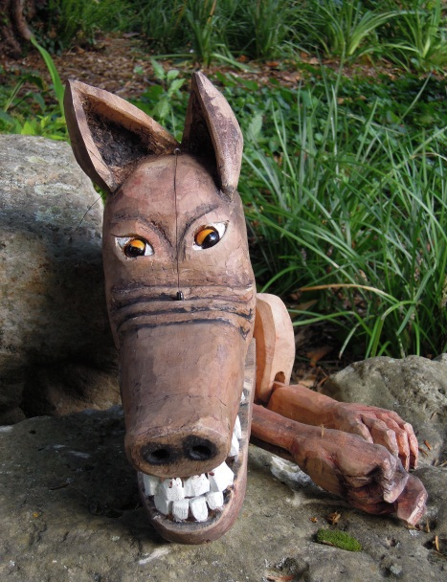
Un chaperon rouge drôle et extraverti qui nous entraîne à travers les bois qu’il
traverse sans…

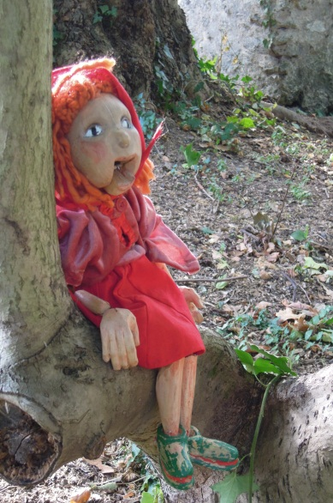
Et même pas peur d’ailleurs !
Elle croisera le loup forcément, cette bête pas si féroce que cela…
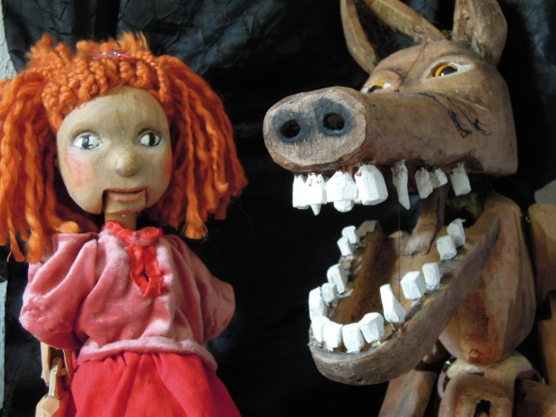

Bref une fresque de personnages menée à toute allure par des comédiens, musiciens, saltimbanques qui s’amusent et nous surprennent.

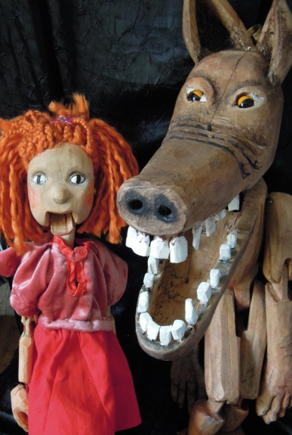

Un spectacle où se côtoient le conte, le théâtre, la musique et la marionnette.
Loup es-tu ?

La Cie Les Streuhbles propose une après-midi de sensibilisation au spectacle avec une approche aux contes et aux arts plastiques.
Les enfants auront la possibilité de créer ou de recréer sous forme de séquences visuelles, l’histoire du petit chaperon rouge.
Ils apprendront à construire les différentes saynètes, ainsi que la mise en scène.
L’atelier partira de l’histoire connue tout en donnant la part belle à l’imagination fertile des participants.
Nous travaillerons à partir de matériaux de récupération : vieux jouets, boite de chaussures, bout de ficelle, journaux…
Suite à ce moment de création la Compagnie jouera son spectacle :

Loup es-tu ?

